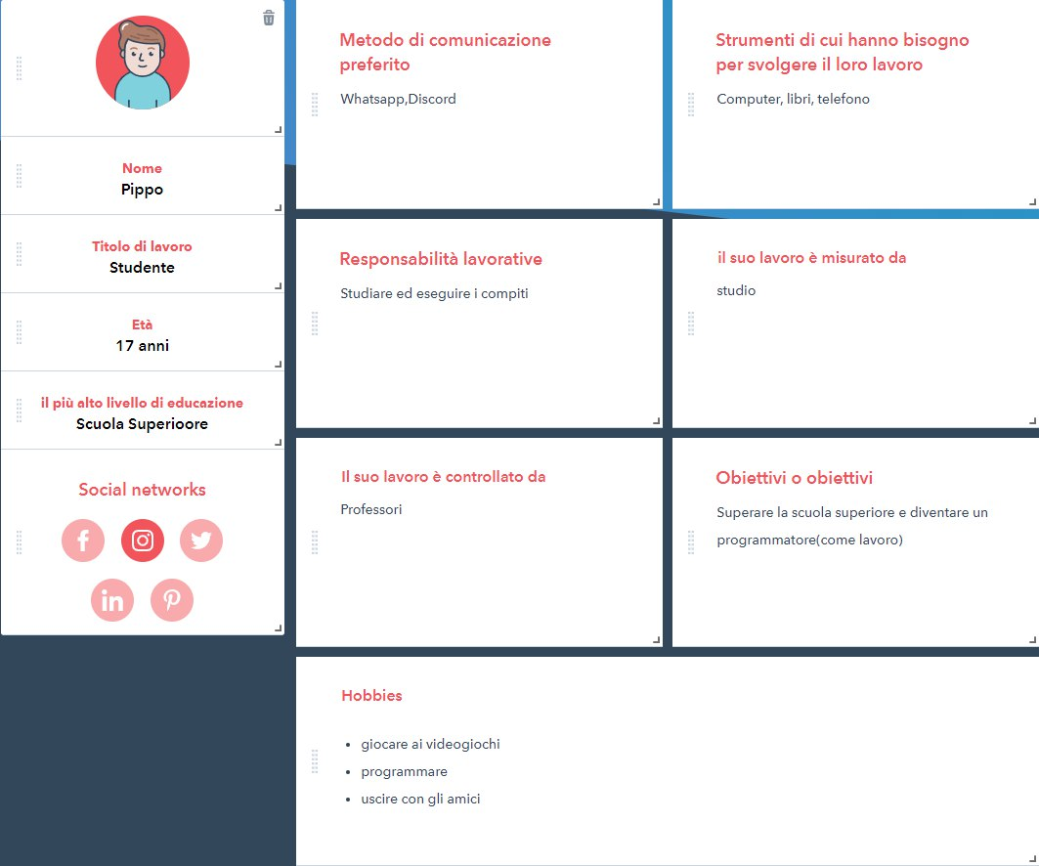PERSONAS COSTUMERS JOURNEY MAP

Journey map di Pippo:

* Posizionamento davanti alla macchinetta Tabacchi24h
* Visione della pagina iniziale della scelta del prodotto
* Inserimento della carta d’identità per verificare l’età
* Scelta della bibita
* Inserimento denaro
* Erogazione del prodotto
* Ritiro del prodotto